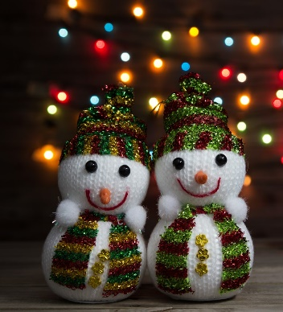
SREDA, 23. 12. 2020
LIKOVNA UMETNOST
Da boste lažje počakali božička, pa iz kolaž papirja naredite njegovo kapo.


SLOVENŠČINA
PRAZNIKI SO TU – zgodba ob nizu sličic
DZ 2, str. 13
Preberemo naslov
1. naloga Učenci poimenujejo znak. Preberemo navodilo. Učenci si ogledajo sličice.
Osebe na slikah poimenujemo z imeni ( npr. Nik, Nina)
Spodbudimo jih, naj pripovedujejo o dogajanju na sličicah.
Opomba: Pozorni smo, da uporabljajo časovne prislove najprej, potem, nazadnje.
Zastavljamo vprašanja/naloge za usmerjeno branje posamezne sličice, npr.
1. slika
Kaj sta postavili Nina in mamica? Kaj sta pripravili? Za kaj sta pripravili okraske?
Kako sta se počutili? Zakaj sta Nina in mamica krasili novoletno jelko?
2. slika
Kje sta babica in Nik? Kaj je naredila babica? Kako je zamesila testo? Kako bo Nik naredil
piškote? Kaj dela Nik? Kaj je naredil najprej? Kaj je naredil potem? Kaj bo naredil
nazadnje?
3. slika
Kje se je zbrala družina? Za kaj so se zbrali? Kako se počutijo?
4. slika
Kam so odšli po večerji? Zakaj so odšli v dnevno sobo? Kaj je bilo pod novoletno
jelko? Kaj sta delala Nik in Nina? Kaj sta dobila za darilo? S čim so se posladkali?
- Učenci, ki želijo, lahko ob nizu sličic pripovedujejo samostojno.
Opomnimo jih naj upoštevajo kriterije za govorno nastopanje; govorimo tekoče, dovolj
glasno, razločno, ravno prav hitro, jasno izgovarjamo besede.

SPOZNAVANJE OKOLJA
STARE ŠEGE IN NAVADE OB BOŽIČU IN NOVEM LETU
Prosim, če otrokom preberete besedili in se o tem malo pogovarjate ter pogledate fotografije.
Tepežkanje
Tepežni dan je bil 28. decembra. Tega dne so se otroci najbolj veselili, saj so lahko s šibo, smrekovo ali brinovo vejico našeškali odrasle. Verjeli so, da otroški udarci s šibo prinašajo blagoslov, rodnost in življenjsko moč. Odrasli so tepežkanje zato potrpežljivo prenašali, otrokom pa dali orehe, kruh in potico. Če bi v kateri hiši zaklenili vrata pred tepežkarji, bi sreča vse leto bežala iz njenega praga.
Koledovanje
V božičnem času, od. 24 decembra do 6. januarja, so po slovenskih vaseh hodili koledniki. Ti so bili vaški fantje, godci, ki so hodili od hiše do hiše in prepevali pesmi kolednice. Po končanih obhodih pa so nabrane darove skupaj pojedli, popili in prijateljsko skupaj stopili v novo leto.
Vse pesmi kolednice so imele enako vsebino. Prvi del je bil pozdrav hiši, v drugem delu pesmi so koledniki prinašali v hišo srečo, zdravje in dobro letino, v tretjem delu pesmi so prosili darov s praznične mize.

Vir:
Kuret, Niko (1989). Praznično leto Slovencev 2. Ljubljana: Tisk Družina.

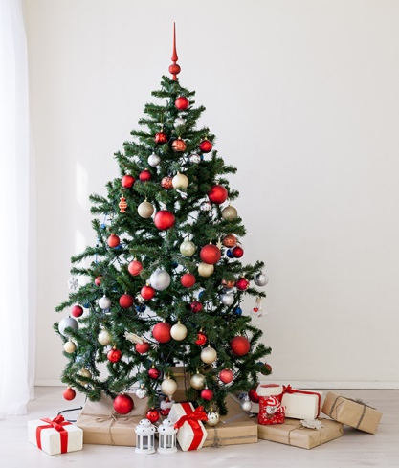
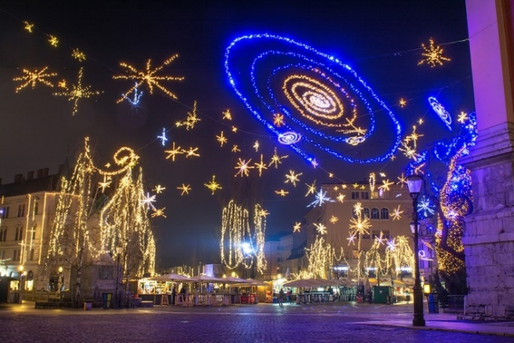

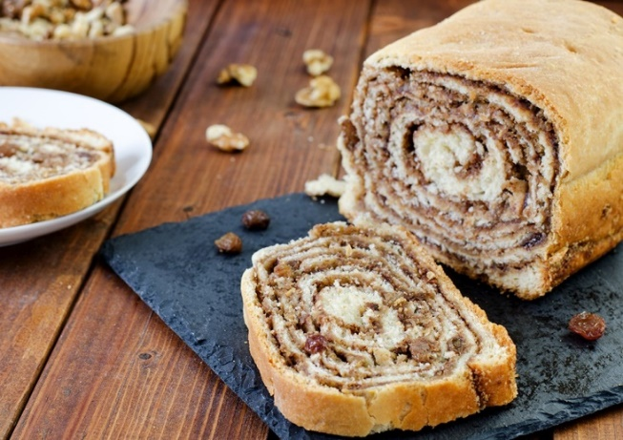
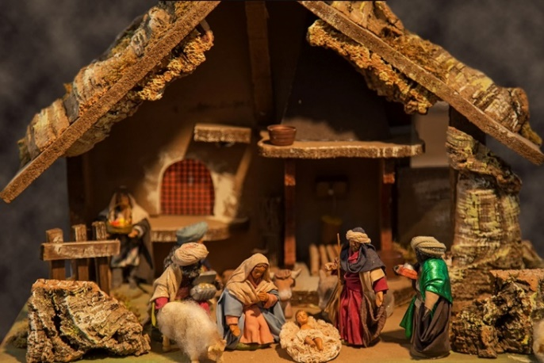


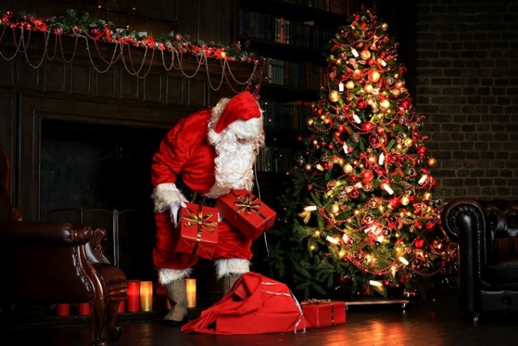



LEP PRAZNIČNI POZDRAV.
UČITELJICA MOJCA

